中考专题复习——气候导学案

学习目标：

1、能运用世界气候类型分布图说出主要气候类型的名称和分布规律。

2、会运用气温、降水量资料，说出气温和降水量随时间的变化特点，判读气候类型，说出气候特点。

3、会举例说明纬度位置、海陆分布、地形地势等因素对气候的影响。

4、会举例说明气候对生产和生活的影响。

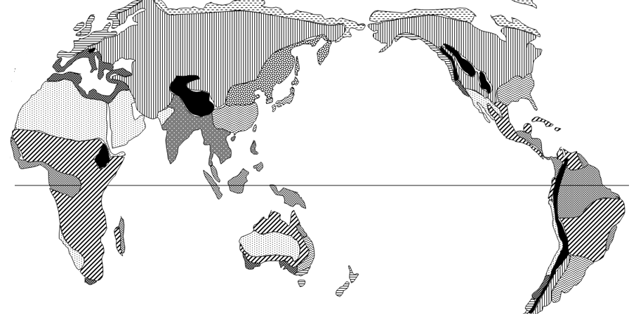考点1——世界主要气候类型的分布规律和判读方法

【基础过关】

1.热带雨林气候的分布规律是 ，最大的分布区是 ，由于气候过于 ,原始雨林区往往人烟稀少。

2．热带季风气候主要分布在 和 ，雨季盛行来自印度洋的 季风。

3．热带草原气候在 洲分布最广，最大的高原 也是热带草原气候。

4．热带沙漠气候主要的分布在南北纬 （纬度）的大陆西部和内陆地区，最大的热带沙漠气候区是 ，由于气候过于 ,人烟稀少。

5.亚热带季风气候和亚热带湿润气候主要分布在亚热带地区的大陆 部，代表自然景观是 。6.地中海气候的分布规律是 ，在除 洲外的六个大洲都有分布，地中海气候夏季 ，代表自然景观是 。

7.温带海洋性气候主要分布在中纬度地区大陆 岸，最广泛分布在 。

8.温带季风气候主要分布在亚欧大陆温带地区东部，我国 地区就是典型的温带季风气候，_______________是发展农业最主要的气候优势。

9.温带大陆性气候主要分布在亚欧大陆和北美大陆温带内部，越往内陆表现为温差越 、降水越 。

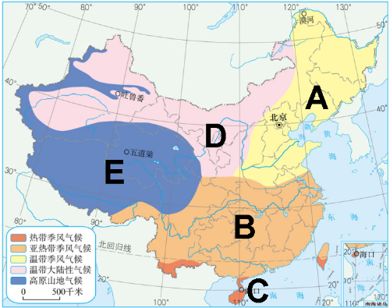10.**中国的气候特征**——在右图中写出ABCDE五种气候的名称。

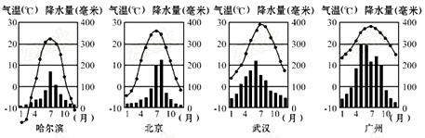（1）我国气候复杂多样

1. 从四地气温分布上看，我国冬季 ，南温北寒；夏季 。从四地降水情况看，降水在空间上分布规律是 ，时间上的规律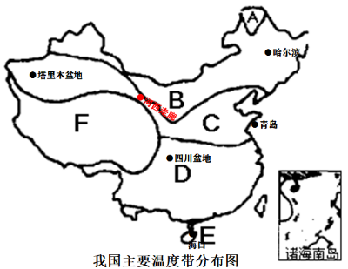是 。
2. 读“我国主要温度带分布图”，哈尔滨、青岛和海口，一年内作物成熟次数最多的是 ，主要是受当地的 条件影响。河西走廊位于 （温度带），作物熟制是 。我国柑橘主要产自______（填字母），芒果主要产自_____（填字母）。
3. 读“我国干湿地区分布示意图”，从因地制宜发展农业考虑，湿润地区适宜种植的粮食作物是 ，半干旱地区适宜发展 业。

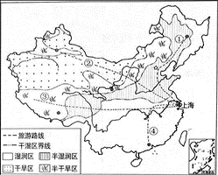

**我国干湿地区分布图**

干旱区的河流多为内流河，水源主要是 。湿润区和半湿润区分界线与我国温度带中的 带和 带分界线大体一致。半湿润区耕地类型为 ，粮食作物以 为主，天然植被为 。家住上海的小华同学设计了①、②、③、④四条游览线路，其中穿过我国干湿地区最多的是 ，出行方向是 。

**（2）我国季风气候典型**

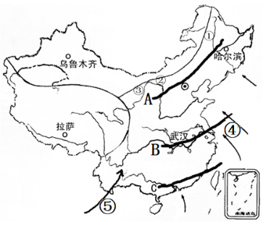读“我国夏季风及雨带推进图”，图中数码④、⑤代表影响我国的夏季风，其中④是来自________洋的________季风。当雨带位于图中B位置时，长江中下游地区迎来特殊天气________，当雨带推移到A时，长江中下游地区则可能出现 天气，如在7月以后雨带仍未推移进入A地区，我国东部地区将可能产生灾害的状况是 。

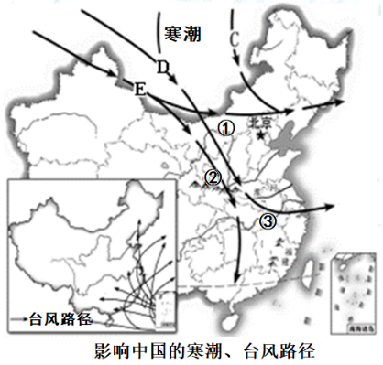**（3）我国多特殊天气和气象灾害**

读“影响中国的寒潮、台风路径”图，受寒潮影响最大的是①________牧区，寒潮路径D跨过②________（山脉）--淮河，到达③长江中下游平原，可能导致当地的_____业受损。台风多发生在_______（季节），它主要影响我国的 地区。

【当堂演练】

读右图，回答1-2题

1.乙地气候类型是（ ）

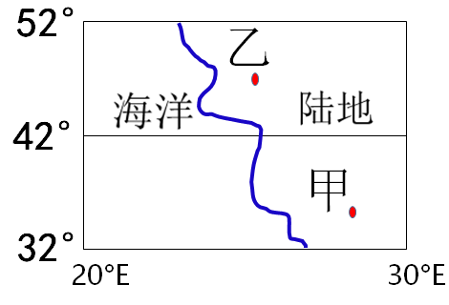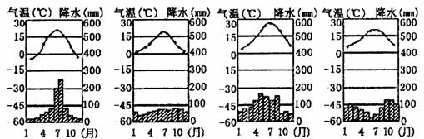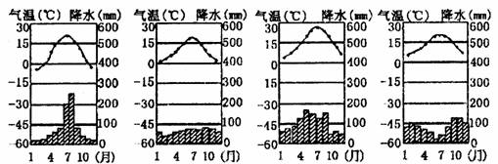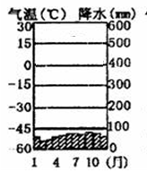

A B C D

2. 6月份我们进行中考的时候，有关甲地的气候特征描述正确的是（ ）

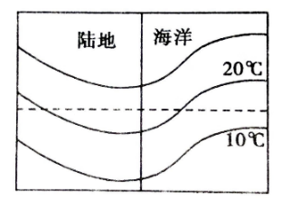 A.多雨 B.少雨 C.温和 D.寒冷

3.读等温线示意图，完成下题

①该地位于___ （南/北）半球；判断理由是 。

②此时该地处于___ （夏/冬）季，大约是____月左右。

4.读某地月平均气温和降水量表，完成问题。

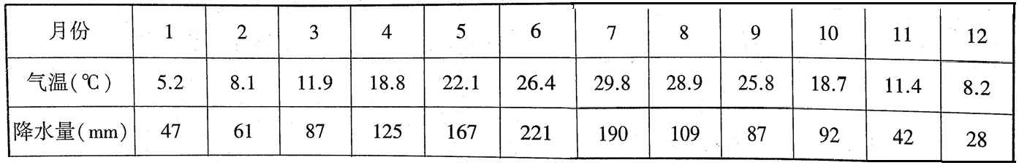

（1）读表格数据可知，该地位于______半球。

（2）由表格可知，该地降水集中于_________（季节）。

（3）此地气候类型是_________________，典型自然植被是___________________

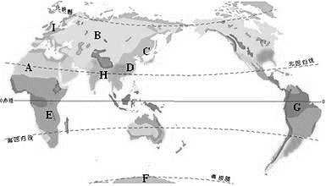5.读右图，完成下列问题。

（1）图示亚欧大陆东岸气候类型依次为H____________、D_______________、C_____________，这种气候变化是__________因素导致的。

（2）CDH三地的主要气候优势是______________，但是由于夏季风进退时间和强弱程度不一，易发生__________灾害。

（3）图中字母I、B代表的气候类型：I_________________、B________________

（4）I、B、C气候差异明显，其中温差最大，降水最少的是____气候（填字母），这种变化主要是三地的___________不同导致的。

考点2——影响气候的主要因素

【基础过关】

1．受地球形状和运动的影响，全球气温大致由低纬向高纬_________，我们称这是_________因素影响气候。

2．中纬度地区，沿海和内陆气候差异明显，一般表现为距海越近，降水________，温差_________。我们称这是_____________因素影响气候。

3．“人间四月芳菲尽,山寺桃花始盛开”、“一山有四季，十里不同天”，这样的现象是___________因素导致的。具体表现：海拔越高，____________；阳坡比阴坡__________；迎风坡比背风坡___________。

4．人类活动对气候和空气质量的影响

（1）.不利影响——全球变暖、空气污染

（2）.有利举措：修建水库（人工湖）、 、 、 等。

【当堂演练】

1、结合地图和表格信息，完成下列问题。

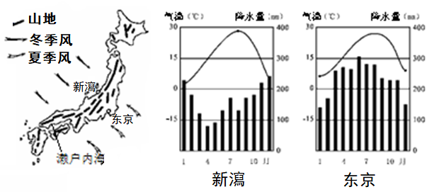

**图二**

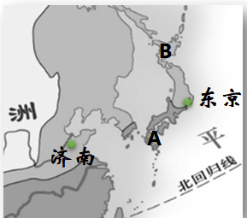

**图一**

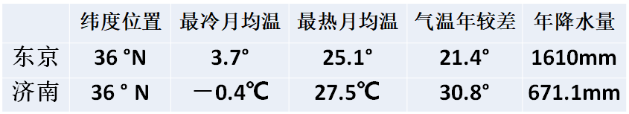

（1）.樱花是日本的国花，图1中的AB两岛，樱花开放更早的是______，这主要是受_________因素的影响。

（2）.结合图1和表格信息，分析东京和济南的气候主要差异，降水方面：_________________________，气温年较差上_______________________，这些差异的产生原因是_______________________________。

（3）.读图2气候资料可知，新瀉________（季节）多雨，结合地图分析原因。

2.读图1青岛某山地植被分布图和图2青岛地形分布图，完成问题。

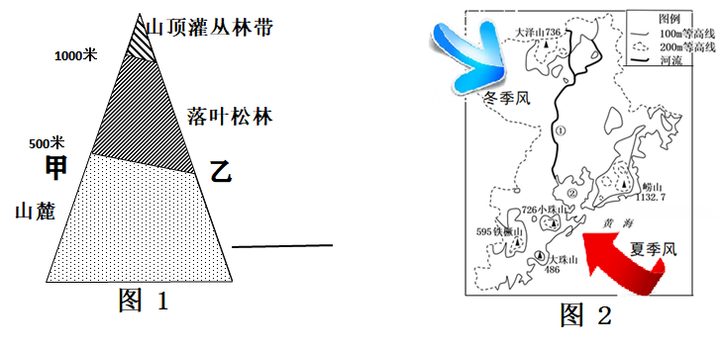

（1）图1中，山麓植被类型主要是（ ）

A．温带落叶阔叶林 B．亚热带常绿阔叶林 C．温带常绿阔叶林 D．热带季雨林

(2)．导致山体两侧植被分布高度差异的主要自然条件是（ ）

A．水热 B．气压 C．土壤 D．坡度

(3).结合图2判断，图1中甲乙两山坡，位于山体西北侧的是______。

考点3——气候对人类生产和生活的影响

【基础过关】气候对农业生产的影响

1．热带、亚热带季风气候区，气温和降水条件适合种植性喜 的作物，耕地以 为主。气候优势是 、 ，劣势是 。

2．在温带季风和温带大陆性气候区，适合种植喜温耐旱的农作物，耕地以 为主。温带大陆性气候区发展农业的气候优势是 ，利于农产品有机物的积累；而最大的限制条件是 。

3．**温带海洋性气候对畜牧业发展的有利影响是** ,利于 的生长。而对于种植业来说，温带海洋性气候的不足表现在 。

4．地中海气候区夏季炎热干燥，光热充足，利于农作物有机物的积累，类似的气候优势，在 气候和 气候中也具备。地中海气候的典型自然景观是 。

【当堂演练】

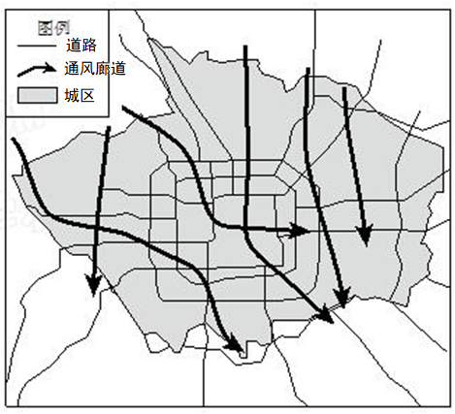城市通风廊道是指在城市规划、建设中，留出一定空间的走廊，以保持或引导天然气流，提升城市空气流通性。读“北京通风廊道规划图”，回答下列问题。

1.影响北京通风廊道走向的主要因素是

A．盛行风向 B．道路分布 C．地形地势 D．工业布局

2.下列地理事物中，不适合布局在通风廊道中的是

A．成片绿地 B．高大建筑 C．湖面水域 D．城市道路

3.通风廊道建设完成后对北京的影响主要有

A．彻底解决“雾霾” B．扩大城市规模 C．提高城市地价 D．改善城市大气环境

4.读南亚地区农作物分布图、气候分布图和雨季降水分布图，回答问题。

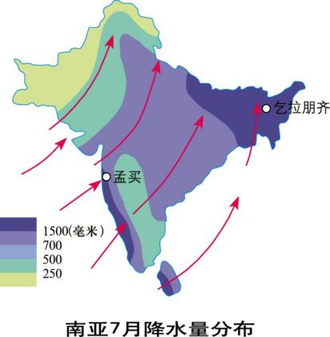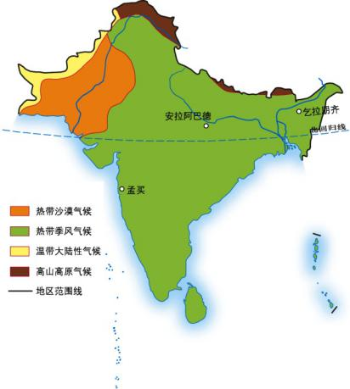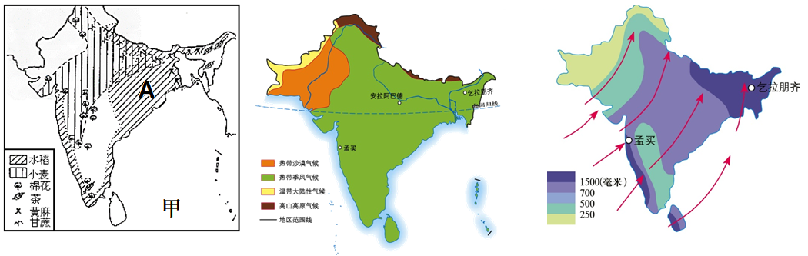

1. 分析甲图中棉花分布区，并结合材料分析其气候优势。（3分）
2. 请判断A处主要农作物并分析其气候条件。 （3分）

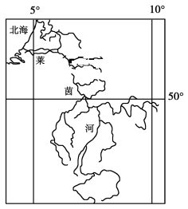5.读“欧洲西部莱茵河流域图”“山东省黄河流域图”和两地的气候资料，回答问题。（8分）

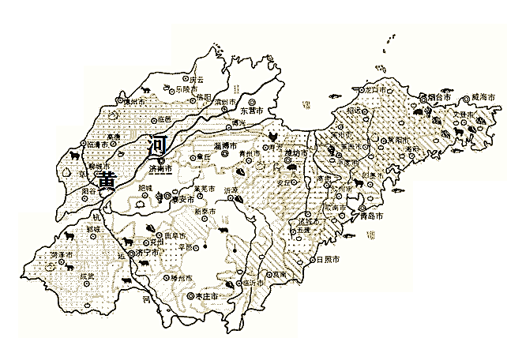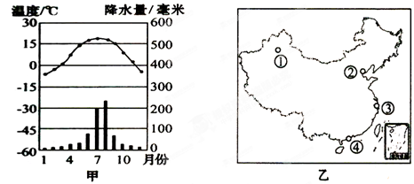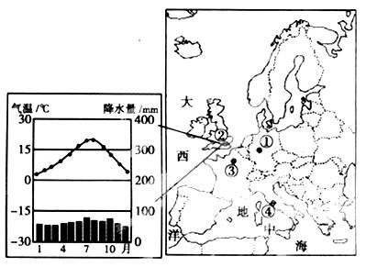

（1）.莱茵河流域的气候类型主要是_________________，黄河山东段主要流经的气候区是_________________。

（2）.莱茵河是欧洲西部著名的国际河流，具有重要的航运价值，而亚欧大陆东部的黄河，航运价值却远不及莱茵河。请结合材料，从气候角度分析图示黄河航运价值低的原因。（2分）

（3）.莱茵河流域人们的餐桌上多为牛排、奶酪等食物，可推测当地__________（产业）发达，试分析该产业在欧洲西部发展的优势气候条件。（2分）

6．伟大的祖国自然环境复杂多样，各地气候明显不同．根据下列资料回答问题．

（4）图2为“某少数民族传统服饰”，据服饰特点可知该民族主要分布在甲、乙、丙、丁中的_____地区，这种服饰反映了当地怎样的气候特点？______________________________________

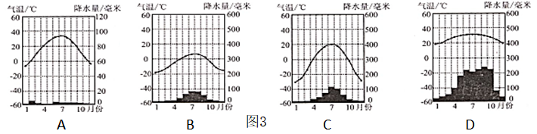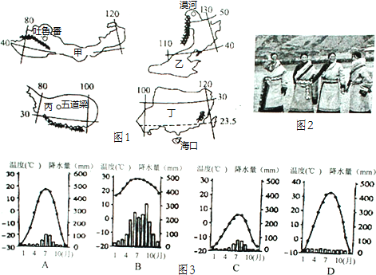（1）某同学为图1中的四个城市绘制了四幅“气温曲线和降水柱状图”（图3所示），判断_____图绘制的是图1中吐鲁番市的气候．（填字母）  
（2）图1中四城市，冬季最冷的城市是________，冬季气温最高的城市是________，影响两地气温差异的最主要因素是______________,另外距离_______发源地的远近，也影响了两地冬季的气温。

（3）题中夏季最凉爽的城市是_________，对应_______气候图（字母），这主要是受____________因素的影响。

（4）图2为“某少数民族传统服饰”，据服饰特点可知该民族主要分布在甲、乙、丙、丁中的_____地区，这种服饰反映了当地怎样的气候特点？______________________________________